**Základní škola, Vrchlabí, Školní 1336** 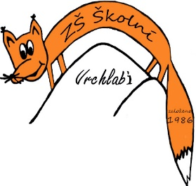

CA SVĚT s.r.o.

Jívanská 1855/22

19 300 Praha 9 – Horní Počernice

IČO: 25433482

DIČ: CZ25433482

2.9.2025

**Věc: objednávka ubytovacích a stravovacích služeb.**

Objednávám u Vás ubytovací a stravovací služby v termínu 15.9. – 19.9.2025 v kempu Koupaliště Pecka.

Objednávám tyto služby pro 37 žáků.

Celková cena za tyto služby nepřesáhne částku 91.020,- Kč včetně DPH.

Mgr. Jaroslav Pleva

ředitel